实验 4-5 Sqoop 实现分析数据的导出  
建议课时： 60 分钟  
一、 实验目的  
λ 掌握 sqoop 工具导出数据的使用方法；  
λ 熟练编写 sqoop export 命令；  
λ 熟练使用 Danastudio 平台建 postgres 表；  
二、 实验环境  
Dsight 智慧实验室的 hadoop 环境  
Danastudio 平台  
三、 实验步骤  
本节实验所做内容如下红色标注：  
本节实验主要是通过 Sqoop 工具将分析结果数据导出到 postgres 关系库中，  
方便后续大屏可视化。  
具体实验步骤如下：  
1. 关系库 postgres 中目标表的创建  
新建手机品牌热销 Top10 表、 华为手机单品销量 Top20 表、 苹果手机单  
品销量 Top20 表、 用户评论热词统计表、 各地区手机销量表、 各时间段  
手机销量表、 各价格区间手机销量表、 用户标签宽表  
1.1 启动 Danastudio  
在 Dsight 实验室打开 danastudio 环境， 进入 danastudio  
1.2 新增数据源和目标表  
点击数据中心 ---> 模型管理 ---> 新增  
选择存储源（student+自己学号或 teacher+工号,存储源名称即目标数据库  
名） ---> 数据层选择 student-stork 或 teacher-stork ---> 类型、 模式选择  
默认 ---> 模型名（即目标表名） ---> 按导出字段添加字段 ---> 点击下  
边的完成按钮即可。  
注： 导出的字段和目标表的字段要一致  
2. Sqoop export 导出命令的编写  
¬ 编写导出各年龄段手机销售数据的 sqoop 命令：  
bin/sqoop export \  
--connect jdbc:postgresql://192.168.50.78:14103/teacher123 \  
--username stork \  
--password stork \  
--table age_region_sail_info \  
--export-dir /data/hive/warehouse/sail.db/age_region_sail_info \  
--input-fields-terminated-by ','  
注：  
192.168.50.78： Postgres 主机地址（Danastudio IP 地址）  
14103： Postgres 固定 IPteacher123： postgres 数据库名称（danastudio 中存储源的名称， student+学号或 teacher+工号）  
--export-dir /data/hive/warehouse/sail.db/age_range_sail_count 数 据  
存储路径， 可以通过以下命令查询：  
show create table age_range_sail_count;¬ 按照以上方式编写 sqoop 脚本导出其他几张表的数据  
3. 执行 Sqoop 脚本导出数据  
（1） 进入 sqoop 目录下： cd /opt/sqoop  
（2） 执行导出命令  
bin/sqoop export \  
--connect jdbc:postgresql://192.168.50.78:14103/teacher123 \  
--username stork \  
--password stork \  
--table age_region_sail_info\  
--export-dir /data/hive/warehouse/sail.db/age_region_sail_info\  
--input-fields-terminated-by ','  
出现以下信息表示导出成功：  
四、 实验成果  
本次实验完成后， 需要得到以下结果：

在Hive中，创建用户评论周期分析结果表typenums，包含两个字段类型及数量

create table typenums( leixing string, num int )

row format delimited fields terminated by '\t'

stored as textfile;

对用户评论间隔时间进行统计，并将统计结果导入到Hive中的typenums表中。

insert into table select

leixing, count(*) as num

from govdata

group by leixing

order by num desc;

查看Hive表typenums中的数据

select * from typenums;

在Mysql端口创建typenum表，用于存储typenums中的数据。typenum中同样包含两个字段类型及数量

create table typenum(leixing varchar(,num int);

使用Sqoop命令将Hive的typenums表导入到Mysql的typenum里。

sqoop export \

--connect jdbc:mysql://localhost:eduut?characterEncoding=UTF-\

--username root \

--password strongs \

--table typenum \

--export-dir /user/hive/warehouse/edudb/typenums/\

--input-fields-terminated-by '\t';

查看mysql中typenum表。

select * from typenum;

bin/sqoop export \

--connect jdbc:mysql://localhost:3306/sail \

--username root \

--password hadoop \

--table typenum \

--export-dir /user/hive/warehouse/edudb/typenums/\

--input-fields-terminated-by '\t';

导出用户各年龄段销量表数据到 postgres；

insert overwrite local directory '/home/hadoop/data/data0/age_region_sail_info'

row format delimited fields terminated by ','

select * from age_region_sail_info;

● 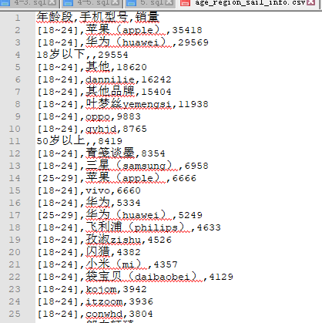

导出各地区手机单品销量数据到 postgres；

insert overwrite local directory '/home/hadoop/data/data0/city_region_sail_info'

row format delimited fields terminated by ','

select * from city_region_sail_info;

● 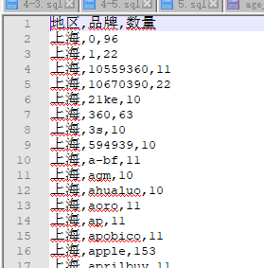

导出手机销量 Top10 表中数据到 postgres；

insert overwrite local directory '/home/hadoop/data/data0/iphone_sail_top10'

row format delimited fields terminated by ','

select * from iphone_sail_top10;

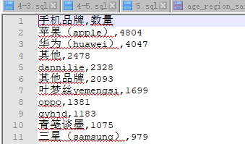

导出华为手机单品销量 Top20 数据到 postgres；

● huawei_model_info

insert overwrite local directory '/home/hadoop/data/data0/huawei_model_info'

row format delimited fields terminated by ','

select * from huawei_model_info;

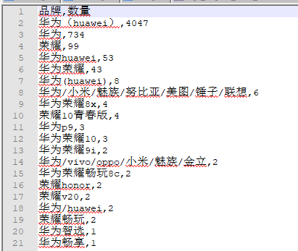

导出苹果手机单品销量 Top20 数据到 postgres；

insert overwrite local directory '/home/hadoop/data/data0/iphone_model_info'

row format delimited fields terminated by ','

select * from iphone_model_info;

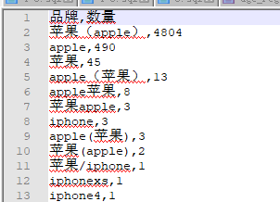

导出各时间段手机销量数据到 postgres；

insert overwrite local directory '/home/hadoop/data/data0/date_range_sail_count'

row format delimited fields terminated by ','

select * from date_range_sail_count;

● 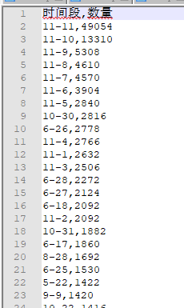

导出各价格区间手机销量数据到 postgres；

price_range_sail_count

insert overwrite local directory '/home/hadoop/data/data0/price_range_sail_count'

row format delimited fields terminated by ','

select * from price_range_sail_count; 

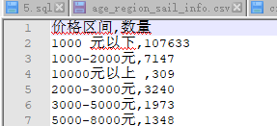

导出用户评论词频统计 Top200 数据到 postgres；

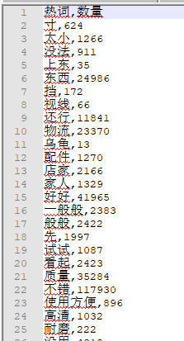

导出用户标签宽表数据到 postgres；